|  |  |
| --- | --- |
| **Seconde baccalauréat GATL** | **SCÉNARIO 3 – Gérer les flux entrants, participer à la gestion du personnel et à la valorisation de l’image de l’entreprise** |
| **Situation professionnelle 1 – Gérer les flux entrants**   * Mettre à jour le planigramme des réceptions * Traiter une demande d’un transporteur * Gérer les retours palettes   **Situation professionnelle 2 – Participer au recrutement**   * Rédiger une offre d’emploi * Compléter un descriptif de poste * Compléter une DPAE * Informer le personnel   **Situation professionnelle 3 – Contribuer à l’amélioration de l’image de marque de l’entreprise**   * Compléter un dossier d’inscription * Renseigner un ordre de virement bancaire * Communiquer via les réseaux sociaux (LinkedIn) | |

**Contexte professionnel**

La société **SOKOA** est un important fabricant français de sièges de bureau et de collectivité. Située à Hendaye (64), **SOKOA** a été créée en 1971 à partir d'un projet de développement visant à contribuer à la création d'emplois en Pays Basque.

**SOKOA** s’approvisionne auprès de partenaires locaux ou européens (Espagne ou Italie) pour les différentes pièces qui composent les sièges :

* Mousses : origine France, provenance du Pays-Basque et de la région Occitanie
* Cuirs : provenance Italie
* Plastiques thermoformés : provenance France, Italie et Espagne
* Métal : provenance Pays-Basque

**SOKOA** vend ses produits à des distributeurs professionnels (concessionnaires, vente par correspondance, grossistes…) et réalise environ 30 % de son chiffre d’affaires à l’exportation dans 60 pays : Maroc, Espagne, Suède, Nigéria, Amérique centrale, Taiwan, Suisse, USA, Canada, Portugal, Allemagne, Benelux…

**SOKOA** participe de façon régulière à de nombreux salons professionnels. Ceux-ci constituent de véritables « vitrines » commerciales pour présenter les nouveaux produits, les prototypes et les innovations technologiques développées. Cette année, **SOKOA** souhaite présenter sa toute nouvelle chaîne logistique automatisée lors du salon SITL (Salon International du Transport et de la Logistique). L’entreprise communique via les réseaux sociaux en ce sens.

L’emploi local est au cœur de préoccupations de l’entreprise. Un partenariat solide s’est tissé avec des agences de travail temporaire et des associations d’insertion. L’entreprise dispose d’un espace « Emploi » sur son site internet permettant aux candidats de consulter les postes disponibles et leur descriptif et de déposer leur candidature. Nous sommes le 20 octobre 2023

**Chiffres clé de l’entreprise**



Votre période de formation en milieu professionnel vous amènera à travailler dans différents services de l’entreprise :

* Le service ordonnancement et logistique qui gère notamment les réceptions, le stockage, les expéditions.
* Le service « carrières » qui gère notamment les recrutements.
* Le service « Commercial et Communication Digitale » qui gère notamment les salons, le site internet, les catalogues interactifs…

**Fiche d’identité de l’entreprise**

|  |  |
| --- | --- |
| **DÉNOMINATION SOCIALE** | **SOKOA** |
| **FORME JURIDIQUE** | Société Anonyme à Conseil d’Administration |
| **DIRECTEUR DU SITE** | Monsieur Eneko ISTARBIDE |
| **SIÈGE SOCIAL** | 26 route de Béhobie, 64700 HENDAYE |
| **TÉLÉPHONE/TÉLÉCOPIE** | 05 50 50 21 21 / 05 50 50 21 61 |
| **CONTACT MAIL** | [Informations64@sokoa.fr](mailto:Informations64@sokoa.fr) |
| **SITE INTERNET** | [www.sokoa.com](http://www.sokoa.com) |
| **SIRET** | 71272037400016 |
| **CODE NAF** | 3101Z |
| **N° TVA INTRACOMMUNAUTAIRE** | FR28712720374 |
| **EFFECTIF** | 286 |
| **CAPITAL SOCIAL** | 14 074 470,00 € |
| **HORAIRES RÉCEPTION** | Lundi au vendredi : 5 h 30 – 11 h 00 |
| **SERVICE DE SANTÉ** | Service Interentreprises SIMETRA Hendaye Leku Eder 64700 Hendaye – CODE 643 |



**Organigramme général – Site principal**

**Situation professionnelle 1 – Gérer les flux entrants**

**Mission 1 – Mettre à jour le planigramme des réceptions**

La société dispose de trois quais pour la réception et l’expédition des marchandises. Les transporteurs contactent le service ordonnancement et logistique afin de prendre des rendez-vous de déchargement.

Vous êtes chargé(e) de mettre à jour le planning des réceptions pour le 22 octobre.

**Votre travail :**

1. Prenez connaissance de la liste des RDV à positionner (**DOCUMENT 1**) annotée des consignes de votre responsable. Ouvrez le fichier «**PLANNING_RECEPTIONS** » et mettez à jour les différents rendez-vous en respectant les durées, les codes couleur et les informations relatives au transporteur et à la livraison. Enregistrez votre travail sous « **S3_PLANNING_RECEPTIONS** » et imprimez votre travail.

**Mission 2 – Communiquer avec un transporteur**

Votre responsable vous transmet un mail d’un transporteur (**DOCUMENT 2**). Il vous charge de de positionner cette réception sur le planning. Une fois le créneau fixé, votre responsable vous demande d’adresser un mail au transporteur afin de lui notifier son créneau et le n° de quai de déchargement.

**Votre travail :**

1. Mettez à jour le planning (mission 1) et rédigez le message au transporteur sur **l’ANNEXE 1**.

**Mission 3 – Mettre à jour un tableau de suivi des stocks palettes**

La grande majorité des pièces reçues par l’entreprise est transportée en palettes Europe EPAL (palettes dimensions 800 * 1200). Les palettes ne sont pas la propriété de l’entreprise **SOKOA**. Une fois les marchandises déchargées, les palettes sont stockées puis reprises par les transporteurs pour le compte de leurs clients. Un « bon palettes » est édité afin de connaître le nombre de palettes reçues et le nombre de palettes rendues. L’entreprise tient à jour les stocks de palettes Europe dans un tableau Excel.

**Votre travail :**

1. Reprenez les données relatives aux réceptions du jour (**DOCUMENT 1**). Ouvrez le fichier « **SUIVI_PALETTES_EPAL_2023** » et mettez à jour le tableau. N’oubliez-pas de rajouter la réception de la mission 2. Pour celle-ci, aucune palette ne sera restituée.

Votre responsable souhaite connaître le nombre de palettes appartenant au fournisseur MARTONI.

1. Appliquez un filtre sur le FOURNISSEUR, sélectionnez les données de la colonne solde et notez le nombre de palettes en stock : _______

**Situation professionnelle 2 – Participer au recrutement du personnel**

**Mission 1 - Rédiger une offre d’emploi**

L’entreprise souhaite recruter un CARISTE/PRÉPARATEUR DE COMMANDES H/F en CDD 5 mois. Le poste est disponible immédiatement (30/10/2023).

**Votre travail :**

1. Prenez connaissance de la note de travail de votre responsable (**DOCUMENT 3**) et du modèle d’offre d’emploi (**DOCUMENT 4**). Proposez à l’aide de votre traitement de texte votre projet d’offre d’emploi qui sera diffusé via les réseaux sociaux. Vous enregistrez votre travail sous « **S3_OFFRE_EMPLOI** ».

**Mission 2 - Compléter un descriptif de poste**

Les personnes intéressées par le poste de CARISTE/PREPARATEUR DE COMMANDES peuvent obtenir davantage d’informations sur les caractéristiques du poste en se rendant sur le site internet de l’entreprise. Une fiche descriptive est téléchargeable leur permettant d’obtenir tous les détails du poste. Votre responsable vous charge d’actualiser cette fiche pour le poste de cariste/préparateur de commandes.

**Votre travail :**

1. À partir des éléments à votre disposition, ouvrez le fichier « **DESCRIPTIF_POSTE** » et complétez les éléments manquants. Enregistrez votre travail sous « **S3_DESCRIPTIF_CARISTE** ».

**Mission 3 - Compléter une DPAE**

Le service RH a retenu la candidature de Monsieur MARTINS Frédéric (**DOCUMENTS 4, 5 et 6**). Afin de déclarer cette embauche, l’entreprise doit compléter un formulaire, la DPAE (Déclaration Préalable A l’Embauche). Monsieur MARTINS débutera son contrat le 15 novembre 2023 à 6 h 30. Le contrat prendra fin le 15 avril 2024.

**Votre travail :**

1. Imprimez le formulaire DPAE se trouvant dans le dossier « RESSOURCES » et complétez-le avec les informations à votre disposition.

**Mission 4 - Communiquer avec le personnel**

Chaque nouvelle embauche donne lieu à une communication au sein du service. Votre responsable vous charge de rédiger en date du 10 novembre une note de service (n° 2023-34)

**Votre travail :**

1. À partir du modèle de note de service (**DOCUMENT 7**), ouvrez le fichier « **MODELE_NOTE** » et rédigez votre projet. Enregistrez votre fichier sous « **S3_INFORMATION_ARRIVEE_MARTINS** ».

**Situation professionnelle 3 – Gérer la participation de l’entreprise à un salon professionnel**

L’entreprise **SOKOA** a récemment développé une solution robotique de stockage représentant un investissement de plus de 1.2 millions d’euros. Les dirigeants de l’entreprise souhaitent présenter cette innovation majeure au SITL (Salon International du Transport et de la Logistique) à Paris, Porte de Versailles, les 28, 29 et 30 mars 2024. Votre responsable vous charge de compléter le dossier d’inscription au salon, de programmer le virement bancaire de l’acompte et d’envisager une communication sur les réseaux sociaux en ce sens.

**Mission 1 - Compléter un dossier d’inscription**

1. Prenez connaissance des notes de votre responsable (**DOCUMENT 8**). Ouvrez le dossier d’inscription (Fichier **SALON_SITL**) et complétez-le avec les informations à votre disposition. Enregistrez votre travail sous « **S3_FORMULAIRE_SITL** ».

**Mission 2 - Procéder à un virement bancaire**

1. À l’aide du RIB transmis par la société organisatrice (**DOCUMENT 9**), préparez le virement bancaire en complétant l’ordre de virement bancaire (**Fichier ORDRE_VIREMENT_BANCAIRE**). Enregistrez votre fichier sous « **S3_VB_SITL** ».

**Mission 3 - Communiquer via les réseaux sociaux**

La société **SOKOA** communique autour de ses évènements via les réseaux sociaux (LinkedIn, Instagram). Les organisateurs du salon ont validé l’inscription de l’entreprise. **SOKOA** sera présente HALL 2, Allée 4, Stand 302 durant les trois jours. Elle y présentera sa chaîne logistique et son tout nouveau système de robot à stockage vertical.

1. À partir du modèle de post LinkedIn (**DOCUMENT 10**) et de la banque d’images transmises par votre responsable dans le dossier **RESSOURCES**, proposez un projet de post en complétant le fichier « **TRAME_POST_LINKEDIN** ». Enregistrez votre travail sous « **S3_POST_LINKEDIN** » et transmettez-le à votre enseignant via votre messagerie ENT.

**DOCUMENT 1 - LISTING DES RÉCEPTIONS À PROGRAMMER**

|  |  |  |  |  |
| --- | --- | --- | --- | --- |
| **N° LIVRAISON** | **TRANSPORTEUR** | **FOURNISSEUR** | **PALETTES** | **PALETTES À RESTITUER** |
| 565614 | XPO | MARTONI | Complet | 15 |
| 565691 | LATASTE | PADOMA | 23 | 10 |
| 565768 | MARCIO | LLORET | Complet | 0 |
| 565845 | XPO | CARTIER | 20 | 12 |
| 565922 | EGUIAZABAL | FERFLEX | Complet | 10 |
| 565999 | LATASTE | BASS SAS | Complet | 20 |
| 566076 | LATASTE | BASS SAS | Complet | 0 |
| 566153 | LATASTE | PADOMA | 10 | 0 |
| 566230 | LAFOURCHE | CAROL | 20 | 10 |
| 566307 | XPO | MARTONI | 15 | 0 |

* *Tps estimé de déchargement : complet 45’ (33 palettes)*
* *Tps estimé pour 20/25 palettes : 30’*
* *Tps estimé pour 10/15 palettes : 15’*
* *Quai n° 3 à réserver en priorité aux réceptions provenant des fournisseurs PADOMA, LLORET et MARTONI.*
* *Deux navettes sont mises en place sur les quais 1 et 2 à 9 h 00 afin d’acheminer des pièces vers les deux autres sites de l’entreprise. Bloquer 30’ les deux quais.*
* *Regrouper au maximum les réceptions pour ne pas laisser de créneaux vides.*

**DOCUMENT 2 – MAIL TRANSPORTEUR**

De : [exploitation@xpo-ouest.fr](mailto:exploitation@xpo-ouest.fr)

A : [informations64@sokoa.fr](mailto:informations64@sokoa.fr)

Objet : réception à programmer

Message

Bonjour,

Nous devons acheminer un lot de 33 palettes Europe d’éléments plastiques en provenance de SAS BASS, ZI MOUTTI SUD 74540 ALBY SUR CHERAN le 22 octobre après 9 heures (livraison 566971).

Merci de nous indiquer par retour de mail les modalités de réception.

Cordialement,

Elisabeth BIERNE

Service Exploitation

XPO Logistics Ouest France

06 23 22 50 21

**ANNEXE 1 – MAIL À RÉDIGER**

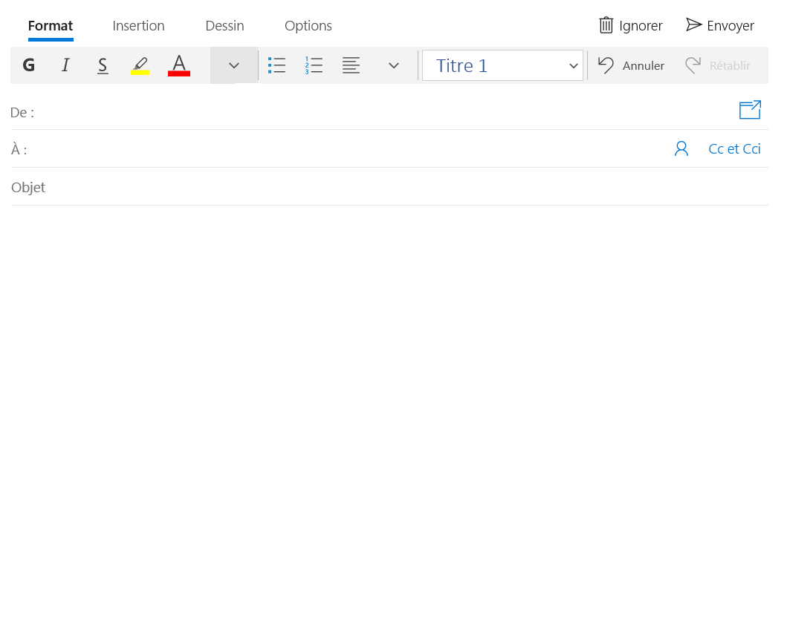

**DOCUMENT 3 – CONSIGNES**

**De :** [marina.ange@sokoa.fr](mailto:marina.ange@sokoa.fr)

**A :** [informations64@sokoa.fr](mailto:informations64@sokoa.fr)

**Objet : recrutement CDD**

Bonjour,

Le service ordonnancement/réception recherche un/une cariste/préparateur de commandes en CDD, 35 heures pour une durée de 5 mois. Ce recrutement est réalisé dans le cadre d’un accroissement de notre activité. Le poste est à pourvoir à compter du 30 octobre.

Aussi, je vous charge de rédiger le projet d’offre d’emploi qui sera diffusé sur les réseaux sociaux ainsi que descriptif du poste.

Le CARISTE/PRÉPARATEUR DE COMMANDES sera notamment chargé :

* D’organiser les emplacements de stockage dans l’entrepôt
* D’assurer la réception et l’expédition des marchandises à l’aide des documents d’usage (bon de livraison, bon de préparation, ordre de production…)
* De préparer les commandes (opérations de manutention mécaniques et manuelles)
* De réapprovisionner les stocks

Il sera placé sous l’autorité du responsable logistique et approvisionnement.

Les horaires de travail sont fixes :

* Du lundi au vendredi de 5 h 30 à 13 h 30.

Rémunération 13.20 € brut/heure

Le candidat doit être titulaire du CACES 1, 3 et 5. Une formation en logistique est souhaitée.

Nous recherchons une personne dynamique, organisée et sachant travailler en équipe. Les personnes intéressées peuvent s’informer et candidater en ligne au lien suivant :

<https://www.sokoa.com/entreprise-sokoa/nous-rejoindre/>

Merci par avance,

**Marina ANGE**

*Chargée de suivi des Carrières*

*Direction des Ressources Humaines*

*SOKOA*

*05 20 51 20 22*

**DOCUMENT 4 – MODÈLE OFFRE EMPLOI**

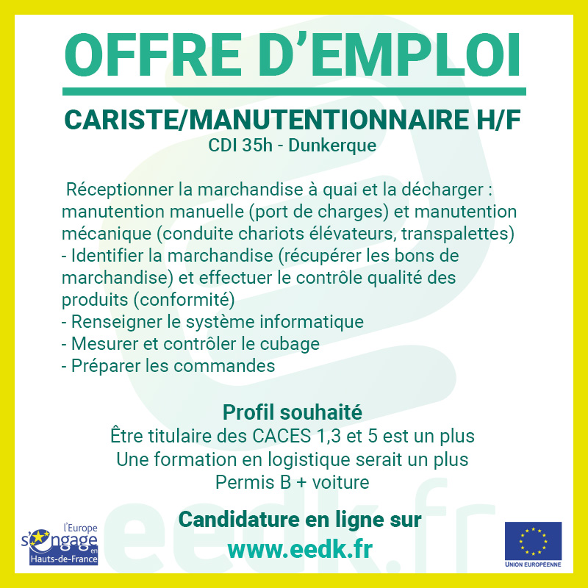

**DOCUMENT 5 - CV M. MARTINS**

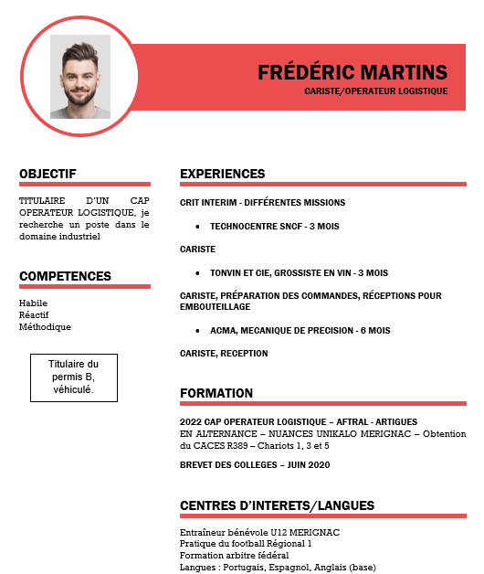

**DOCUMENT 6 – INFORMATIONS COMPLÉMENTAIRES M. MARTINS**

|  |  |  |  |
| --- | --- | --- | --- |
| **Nom** | MARTINS | **Prénom** | FRÉDÉRIC |
| **Statut marital** | CÉLIBATAIRE | **Date de naissance** | 10/08/2004 |
| **Nationalité** | FRANCAISE | **Lieu de naissance** | BAYONNE |
| **N° SS** | 1030864032058 66 | **Adresse** | 12 allée des Marronniers, 64700 URRUGNE |
| **Mutuelle** | Groupama | | |

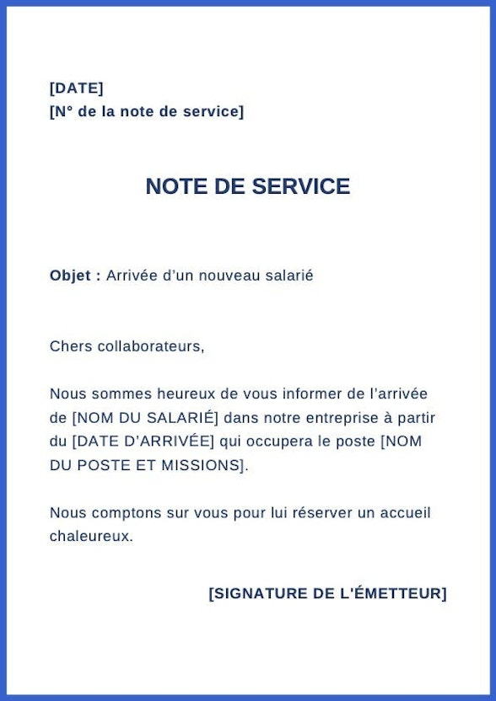**DOCUMENT 7 – MODÈLE DE NOTE DE SERVICE**

**DOCUMENT 8 – CONSIGNES DE VOTRE RESPONSABLE**

De : [nathalie.garnier@sokoa.fr](mailto:nathalie.garnier@sokoa.fr)

À : [informations64@sokoa.fr](mailto:informations64@sokoa.fr)

Objet : Participation au salon SITL

Bonjour,

Notre entreprise va participer au salon SITL les 28, 29 et 30 mars prochains. Je vous ai transmis le dossier d’inscription dans votre espace RESSOURCES. Monsieur Marc CHANIER, Directeur Commercial, représentera l’entreprise pour l’évènement. J’assurerai pour ma part la partie opérationnelle.

Nous souhaitons disposer d’une station de travail et de trois forfaits bar. Une fois votre dossier renseigné, préparez le virement bancaire correspondant à l’acompte (voir fichier ORDRE_VIREMENT_BANCAIRE).

Merci par avance,



**Nathalie GARNIER**

**Attachée Commerciale**

**06 22 21 14 15** – [**nathalie.garnier@sokoa.fr**](mailto:nathalie.garnier@sokoa.fr)

**DOCUMENT 9 – RELEVÉ D’IDENTITÉ BANCAIRE**

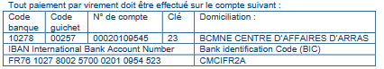

Bénéficiaire : CCI INTERNATIONAL/France

Date : 20/10/2023

Intitulé compte à débiter et motif bénéficiaire :

« Acompte SITL SOKOA HENDAYE »

**DOCUMENT 10 – EXEMPLE DE POST LINKEDIN**

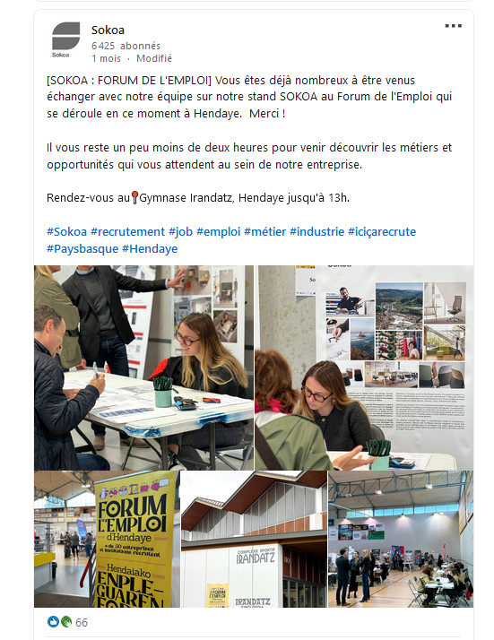

Mettez votre sujet en avant dès le début de votre post. Le placer entre des crochets [Sujet]

Faire court ! Au maximum 150 mots. Adressez-vous directement à vos lecteurs. Donnez des indications précises : dates, lieu, n° de stand, allée…

Les hashtags # facilitent la visibilité de votre post. Soyez exhaustif et pertinent dans leur choix.

Complétez votre post d’illustrations en rapport avec votre évènement.

|  |  |
| --- | --- |
| **Fiche de suivi – Scénario 3 – SOKOA** | |
| **NOM :** | **Prénom :** |
| **Situation professionnelle 1** | |
| Mettre à jour le planigramme des réceptions | ☹ 😐 ☺ |
| Rédiger un mail à destination d’un transporteur | ☹ 😐 ☺ |
| Mettre à jour un tableau Excel pour le suivi des palettes | ☹ 😐 ☺ |
| **Situation professionnelle 2** | |
| Rédiger une offre d’emploi | ☹ 😐 ☺ |
| Compléter un descriptif de poste | ☹ 😐 ☺ |
| Renseigner un formulaire DPAE | ☹ 😐 ☺ |
| Communiquer en interne sur l’arrivée d’un nouveau collaborateur | ☹ 😐 ☺ |
| **Situation professionnelle 3** | |
| Compléter un dossier d’inscription | ☹ 😐 ☺ |
| Renseigner un ordre de virement bancaire | ☹ 😐 ☺ |
| Communiquer via les réseaux sociaux | ☹ 😐 ☺ |
| **Évaluation du scénario Observations de l’enseignant**  ☹ 😐 ☺ | |